绝密★启用前
2022年普通高等学校招生全国统一考试（全国甲卷）
数学（文科）
参考答案
注意事项：
1．答卷前，考生务必用黑色碳素笔将自己的姓名、准考证号、考场号、座位号填写在答题卡上，并认真核准条形码上的准考证号、姓名、考场号、座位号及科目，在规定的位置贴好条形码.
2．回答选择题时，选出每小题答案后，用铅笔把答题卡上对应题目的答案标号涂黑，如需改动，用橡皮擦干净后，再选涂其他答案标号.回答非选择题时，将答案写在答题卡上、写在本试卷上无效.
3．考试结束后，将本试卷和答题卡一并交回.

一、选择题：本题共12小题，每小题5分，共60分.在每小题给出的四个选项中，只有一项是符合题目要求的.
1. A 2. B 3. D 4. B 5.C 6. C 7.A 8.B 9. D 10. C 11. B 12.A

二、填空题：本题共4小题，每小题5分，共20分.
13. ##
14.
15. 2（满足皆可）
16. ##

三、解答题：共70分.解答应写出文字说明、证明过程或演算步骤.第17~21题为必考题，每个试题考生都必须作答.第22、23题为选考题，考生根据要求作答.
（一）必考题：共60分.
17. （1）A，B两家公司长途客车准点的概率分别为，
（2）有
18. （1）证明见解析；
（2）．
19. （1）
如图所示：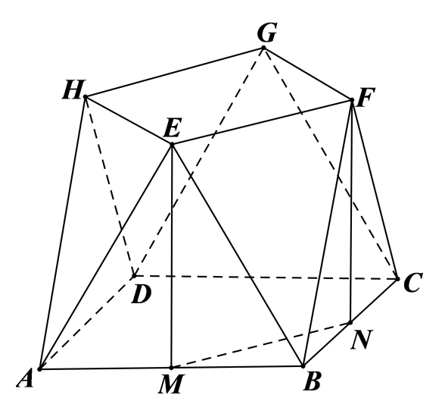，
分别取的中点，连接，因为为全等的正三角形，所以，，又平面平面，平面平面，平面，所以平面，同理可得平面，根据线面垂直的性质定理可知，而，所以四边形为平行四边形，所以，又平面，平面，所以平面．
（2）．
20. （1）3 （2）
21. （1）；
（2）.

（二）选考题：共10分.请考生在第22、23题中任选一题作答.如果多做，则按所做的第一题计分.
[选修4-4：坐标系与参数方程]
22. （1）；
（2）的交点坐标为，，的交点坐标为，．

[选修4-5：不等式选讲]
23.（1）证明：由柯西不等式有，
所以，
当且仅当时，取等号，
所以；
（2）证明：因为，，，，由（1）得，
即，所以，
由权方和不等式知，
当且仅当，即，时取等号，
所以.

